1. **Thông tin tổng quan**

Tên đề tài: Hệ thống quản lý rác (Waste Management System)

Sinh viên thực hiện: Lê Quang Bình

Lớp: D15PM01

Giảng viên hướng dẫn: ThS. Trần Văn Hữu

1. **Nội dung báo cáo**
2. Vấn đề đặt ra

Hiện nay bộ phận quản lý rác đang làm việc dựa trên những thứ rất căn bản như giấy tờ, kinh nghiệm và sử dụng mắt để quan sát. Điều đó thật sự rất khó để có thể kiểm soát, quản lý và làm báo cáo khi cần thiết. Việc không thể kiểm soát chính xác các số liệu sẽ làm gia tăng rủi ro trong công việc như thất thoát vật phẩm, tài sản và lãng phí thời gian… Nó sẽ trở thành một vấn đề lớn nếu bị mất một số lượng lớn vật tư, tài sản và phải mất rất nhiều thời gian để giải quyết. Dự án “Hệ thống quản lý rác (Waste Management System)” là một cơ hội để kiểm soát, quản lý các công việc của bộ phận quản lý rác và tiết kiệm thời gian, những điều này sẽ giúp nâng cao chất lượng và hiệu suất công việc.

1. Quy trình

Quy trình sau khi áp dụng hệ thống: rác sau khi phát sinh được thu gom và phân loại sau đó được đóng gói hoặc cho vào bao chứa, tiếp đến được vận chuyển đến kho chứa. Trước khi nhập kho rác thông tin cơ bản của rác sẽ được lưu vào hệ thống và được dán nhãn barcode. Khi cần xuất kho để xử lý bao rác sẽ được quét barcode tương ứng để ghi nhận thông tin vào hệ thống sau đó rác sẽ được vận chuyển để xử lý. Dữ liệu bây giờ đã được ghi nhận trực tiếp vào hệ thống để tính toán, thống kê và báo cáo một cách rỏ ràng, nhanh chóng.



1. Chức năng

* Đăng nhập/đăng xuất hệ thống: Cho phép người dùng khi đã có tài khoản được phép đăng nhập/đăng xuất hệ thống.
* Đổi mật khẩu: Cho phép người dùng đổi mật khẩu của tài khoản.
* Quản lý thông tin xưởng: Chức năng này cho phép người dùng quản lý hồ sơ xưởng bao gồm tạo mới thông tin, cập nhật thông tin, tìm kiếm thông tin.
* Quản lý thông tin kho: Chức năng này cho phép người dùng quản lý hồ sơ kho bao gồm tạo mới thông tin, cập nhật thông tin, tìm kiếm thông tin.
* Quản lý thông tin rác thải: Cho phép người dùng quản lý các thông tin rác thải một cach dể dàng. Người dùng có thể thêm mới hoặc cập nhật các thông tin của rác thải.
* Nhập kho: Cho phép người dùng tạo ra các phiên làm việc cùng với việc tạo ra các barcode tương ứng với mỗi phiên dựa trên các thông tin được cung cấp bởi người vận chuyển rác, in barcode và xác nhận nhập kho.
* Quản lý nhập kho: Cho phép người dùng quản lý tất cả các phiên mà người dùng đã làm việc
* Xuất kho: Chức năng này cho phép người dùng xuất kho bao gồm tạo mới phiên xuất và xuất file Excel.
* Quản lý xuất kho: Chức năng này cho phép người dùng quản lý phiên xuất kho bao gồm xem lại phiên đã tạo và xuất file Excel.
* Tính tồn kho: Cho phép người dùng kiểm tra số lượng các rác thải còn trong các kho chứa.
* Lập báo cáo: Cho phép người dùng làm báo cáo các phiện nhập kho xuất kho trong tháng. Người dùng có thể chọn khoảng thời gian để xem số lượng rác thải được xuất ra của tất cả các ngày trong khoảng thời gian được chọn.

1. Hình ảnh sản phẩm

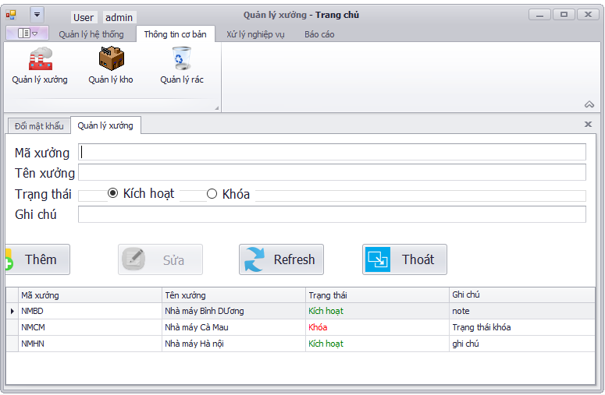

Hình 1: Trang quản lý thông tin xưởng

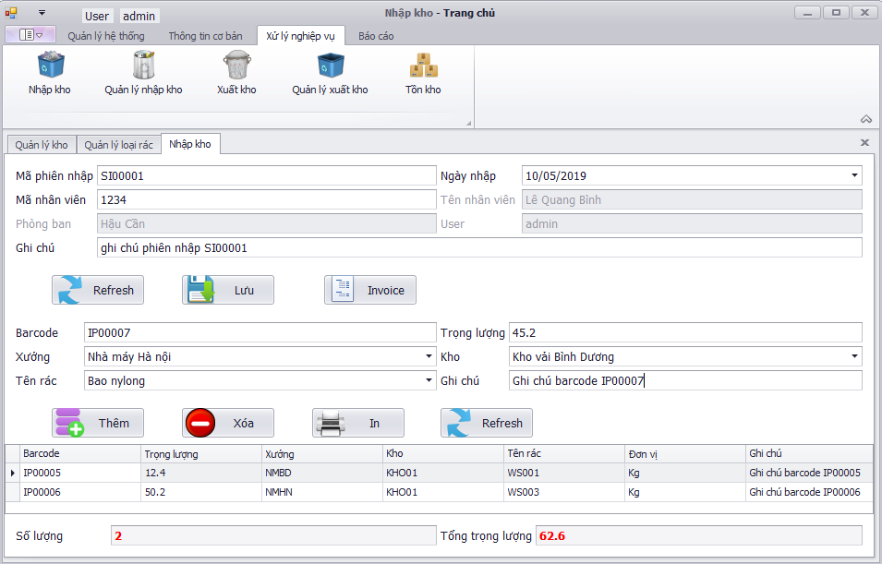

Hình 2: Trang nhập kho

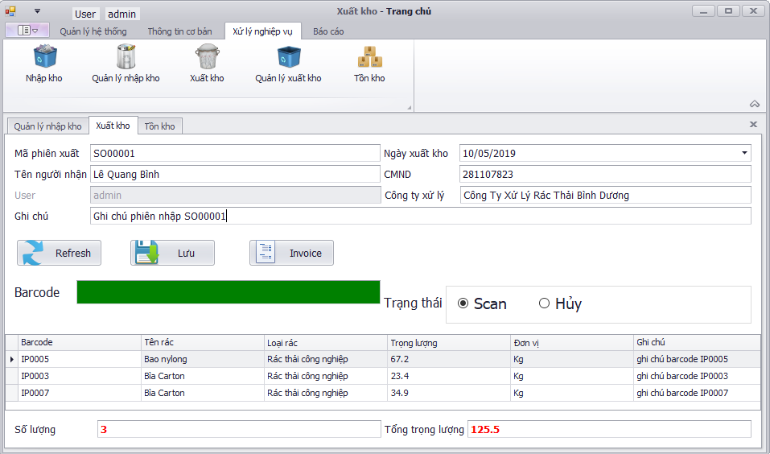

Hình 3: Trang xuất kho

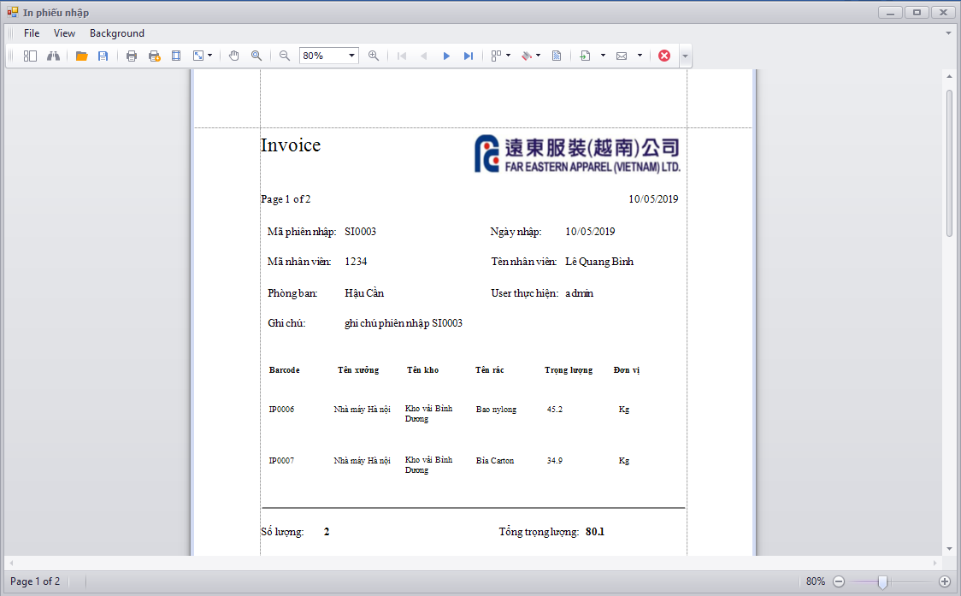

Hình 4: Mẫu phiếu nhập kho